Как рисовать птичку.
Возьмите лист бумаги или альбом, карандаш и ластик. Спросите ребенка, чем он будет разукрашивать птичку и приготовьте карандаши, фломастеры или краски с кисточкой.
Расскажите ребенку правила, как нужно работать с красками.
- Чистой водичкой подготовить и смочить краски;
- смешение красок производить на палитре (белой бумаге) не забывая промывать кисти;
- ровно закрывать поверхность фона и персонажей в композиции;
- в конце работы вымыть кисточку, не оставлять в банке с водой, а вытереть тряпочкой;
- по окончании работы краски, карандаш уберите в коробки или в пенал.
Объясните ребенку, что нужно начинать рисовать птичку с туловища, затем голову и хвостик. По окончанию рисунка приступайте к раскрашиванию. Покажите ребенку, как правильно закрашивать птичку - нельзя, чтобы штрихи, либо краска выходили за контур изображения, иначе рисунок будет не аккуратным.
Если малышу не удается сразу нарисовать птичку, не пытайтесь его заставлять, а предложите другой способ. При помощи кальки можно обвести готовый распечатанный либо нарисованный Вами рисунок птички, а затем ее разукрасить.
Заканчивайте занятие в тот момент, как ребенок потерял интерес. Чтобы ни нарисовал Ваш ребенок, обязательно похвалите его и повесьте Ваш шедевр на стену, чтобы малыш ощутил себя настоящим художником.
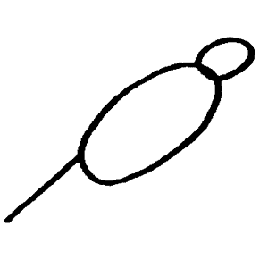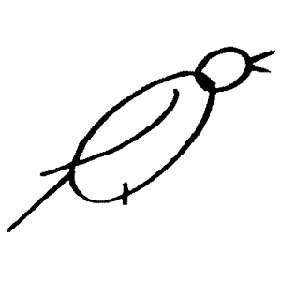
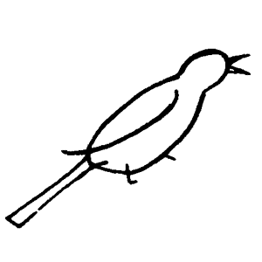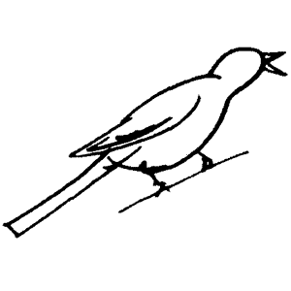
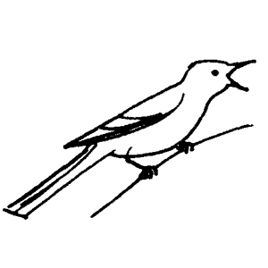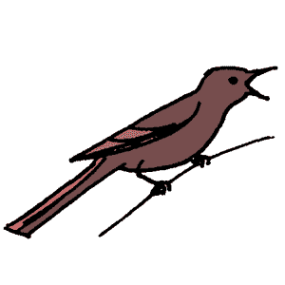

Как рисовать птичку Кардинал
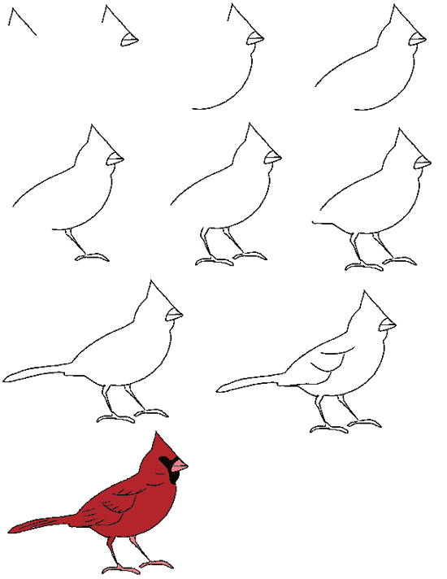

Всего за 8 шагов вы узнаете, как нарисовать птицу ворону.
Шаг 1. Начнем с двух кругов, которые в дальнейшем превратятся в голову и тело нашей птицы.

Шаг 2. Теперь наметим клюв, ноги, хвост и шею вороны.
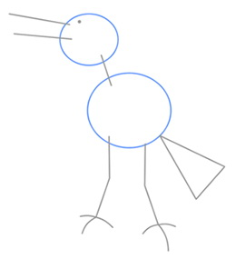
Шаг 3. Используя линии из предыдущего шага, нарисуйте глаз и клюв.
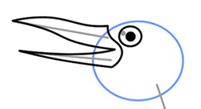

Шаг 4. Теперь прорисуйте голову с небольшим хохолком сзади.
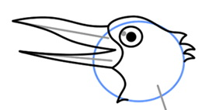
Шаг 5. Рисуем крыло птицы.
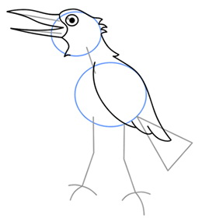

Шаг 6. После крыла нарисуйте грудь и прорисуйте несколько перышек.
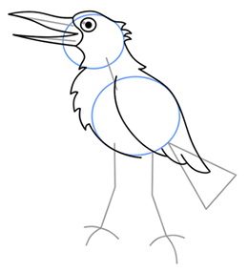

Шаг 7. Рисуем ноги, сперва верхнюю часть покрытую перьями.
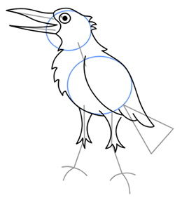
Шаг 8. Затем нижнюю часть ног с когтями. И наконец, хвост вороны.
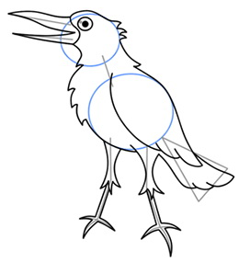
Теперь можете стереть все вспомогательные линии и раскрасить птицу, например, вот так.
